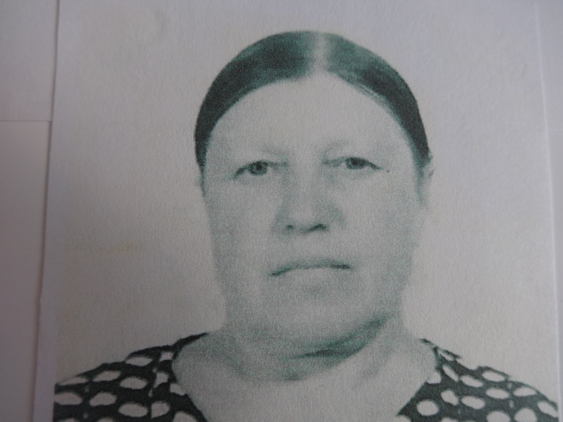

**Глухова Татьяна Гавриловна**

- труженица тыла.

Родилась 20 января 1927 года. До войны работала в поле, пропалывала грядки руками. Участвовала в строительстве аэродрома. Во время войны пилила лес в лесхозе, получала паек 5 кг муки. Летом посылали в лес драть бересту, норма была 3 кг на день, потом работала учетчицей в огородной бригаде, потом помощником бригадира. Им был пришедший с фронта раненый Мигачев Захар Акимович. Вышла замуж в 1946 году. После войны работала весовщицей. Потом стала работать в школе техничкой. Воспитала 4х детей. На пенсию ушла в 1982 году. Имеет награды: «Ветеран труда», «За доблестный труд во время войны».

